Diamo i numeri…

…l’UPF in cifre

Statistiche relative

all’andamento dei vari anni accademici

e dettagli relativi all’(ultimo)

Anno Accademico 2021-2022
Sommario
1 Introduzione 3
2 Andamento dell’associazione nel corso dei vari anni accademici 4
2.1 Confronto, tra i vari anni accademici, del numero di tesserati 4
2.2 Confronto, tra i vari anni accademici, del numero di corsi attivati 5
2.3 Confronto, tra i vari anni accademici, del numero di gite 5
2.4 Confronto, tra i vari anni accademici, del numero di iscrizioni ai corsi 6
2.5 Confronto, tra i vari anni accademici, della media del numero di iscrizioni ai corsi 7
2.6 Confronto, tra i vari anni accademici, del numero di iscrizioni alle gite 8
2.7 Confronto, tra i vari anni accademici, del numero dei partecipanti ad almeno un corso 9
2.8 Confronto, tra i vari anni accademici, del numero dei partecipanti ad almeno una gita 10
2.9 Confronto, tra i vari anni accademici, del numero di eventi/conferenze 11
3 Dettagli relativi all'ultimo anno accademico 12
3.1 Distribuzione dei tesserati in base alle attività seguite 12
3.2 Distribuzione, per area tematica, dei partecipanti, delle ore (erogate ed usufruite) e dei corsi 13
3.3 Distribuzione anagrafica dei tesserati 18
3.4 Fidelizzazione e altro 20
3.5 Distribuzione dei tesserati per numero di anni di tesseramento 21
3.6 Distribuzione dei tesserati per numero di corsi frequentati 22
3.7 Distribuzione dei tesserati per numero di gite alle quali hanno partecipato 23
3.8 Distribuzione geografica dei tesserati 23
3.9 Distribuzione geografica dei partecipanti ad almeno un corso 26
3.10 Distribuzione geografica dei partecipanti ad almeno una gita 28

Introduzione
Lo scopo delle statistiche illustrate in questo documento è duplice: fornire dei dati precisi relativi alle attività (didattiche e non) svolte dall’Università Popolare di Formigine, e ai suoi iscritti; rappresentare una sorta di storia dell’associazione. Per tale motivo le statistiche sono suddivise in due sezioni: una dedicata all’andamento dell’associazione, fin dalla sua nascita; l’altra, più dettagliata, dedicata all’ultimo anno accademico.

Per ogni statistica sono riportati sia i valori numerici assoluti che percentuali (ove significativi) ed i rispettivi grafici.

A volte (raramente) i dati a disposizione, per la compilazione delle statistiche, non sono completi poiché raccolti prima dell’inizio dell’informatizzazione della gestione dei tesserati e delle attività svolte dall’associazione. Per tale motivo, soprattutto per quanto riguarda la distribuzione anagrafica e geografica dei tesserati e le gite svolte nel primo anno accademico, i totali riportati in alcune statistiche potrebbero sembrare, a prima vista, contraddittori rispetto ad altre statistiche: di fatto, si sono, banalmente, ignorati in alcune statistiche i dati che non sono stati considerati attendibili.

Per le statistiche relative alla distribuzione anagrafica sono state adottate le seguenti convenzioni:
- L'età è calcolata in funzione della data di nascita completa (e non solo in base all'anno di nascita): in altre parole gli anni devono essere (effettivamente) compiuti rispetto alla data di riferimento.
- La data di riferimento per la distribuzione anagrafica dei tesserati è la data dell'ultima lezione dell'anno accademico in esame (si considerano, volutamente, le attività didattiche, per la data di riferimento, poiché si assume che tali attività rappresentino la parte preponderante dell'offerta dell'UPF; inoltre si considera la data dell'ultima lezione poiché la validità della tessera è per l'intero anno accademico).
- La data di riferimento per la distribuzione anagrafica dei partecipanti ad almeno un corso è la media delle date intermedie dei corsi frequentati dal partecipante in esame: per data intermedia di un corso si intende la data intermedia tra la data della prima lezione e quella dell'ultima del corso in esame.
- La data di riferimento per la distribuzione anagrafica dei partecipanti ad almeno una gita è la media delle date delle gite alle quali ha partecipato il partecipante in esame.
- La data di riferimento per il calcolo dell'età del tesserato più/meno giovane è la data dell'ultima lezione dell'anno accademico in esame.
- La data di riferimento per il calcolo dell'età del corsista più/meno giovane è la data intermedia (ossia la data intermedia tra la prima e l'ultima lezione di uno specifico corso) minore/maggiore (ossia meno/più recente) tra quelle degli specifici corsi frequentati dal corsista.
- La data di riferimento per il calcolo dell'età del gitante più/meno giovane è la data minore/maggiore (ossia meno/più recente) delle specifiche gite alle quali il gitante ha partecipato.

Andamento dell’associazione nel corso dei vari anni accademici
Confrontando l’anno accademico appena terminato (2021-2022) con i tre precedenti si può notare che, dopo il periodo dell’emergenza COVID-19, si sta tornando lentamente alla normalità e ai numeri del periodo precedente alla pandemia (anno accademico 2018-2019).

Confronto, tra i vari anni accademici, del numero di tesserati
Benché, come illustrato nelle tabelle di seguito, il numero dei tesserati non abbia ancora raggiunto quello del periodo pre-pandemia, le iscrizioni ai corsi sono sensibilmente aumentate rispetto ai due anni precedenti: ciò è stato possibile incrementando il numero dei corsi disponibili in base alle richieste degli iscritti.

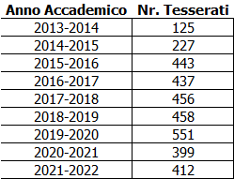

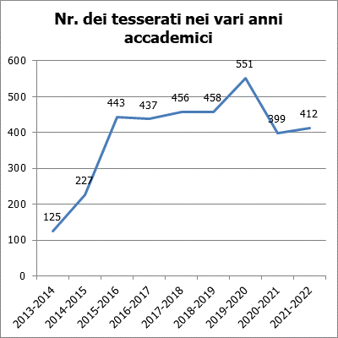

Confronto, tra i vari anni accademici, del numero di corsi attivati
Come evidenziato dai dati di seguito nell’ultimo anno accademico è stato attivato un numero di corsi maggiore anche rispetto al periodo pre-pandemia.

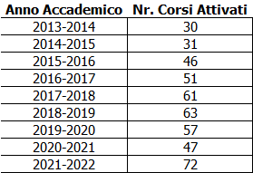

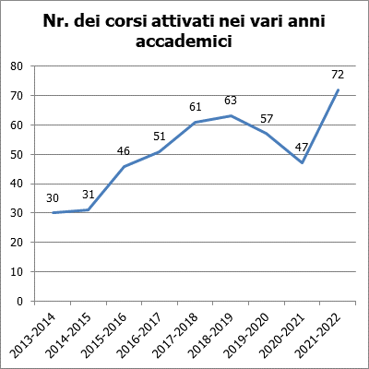

Confronto, tra i vari anni accademici, del numero di gite
Dopo più di un anno di sospensione delle gite culturali, quest’anno si è cercato di tornare lentamente alla normalità organizzando, nella primavera del 2021, 2 gite: una delle quali (Alto Lazio e Umbria) della durata di due giorni.
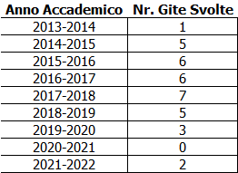

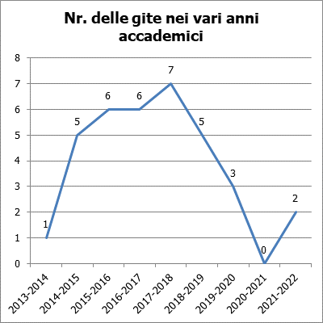

Confronto, tra i vari anni accademici, del numero di iscrizioni ai corsi
Per quanto riguarda il numero di iscrizioni ai corsi va innanzi tutto segnalato che sono state opportunamente aggiornate le statistiche relative ai due anni accademici precedenti per tener conto della sospensione di numerose attività a causa dell’emergenza COVID-19. Per tale motivo numerose iscrizioni negli anni accademici 2019-2020 e 2020-2021 sono state annullate (provvedendo alla restituzione dei contributi per la partecipazione mediante rimborsi in euro o come credito da utilizzare negli anni accademici successivi): notare dunque che in questi anni accademici il numero dei partecipanti ai corsi si è, di fatto, dimezzato rispetto al periodo pre-pandemia; d’altronde nell’ultimo anno accademico (2021-2022) si è tornati a un numero di iscrizioni ai corsi vicino a quello dell’anno accademico 2018-2019.
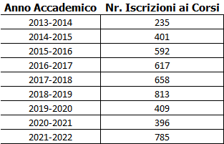

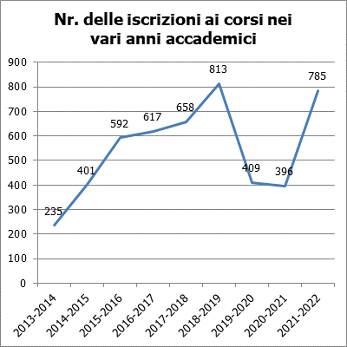

Confronto, tra i vari anni accademici, della media del numero di iscrizioni ai corsi
Analogamente a quanto visto precedentemente anche la media dei partecipanti ai corsi sta tornando ai valori del periodo pre-pandemia.
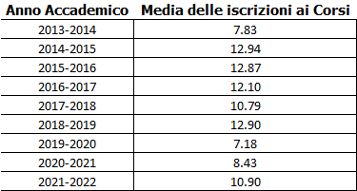

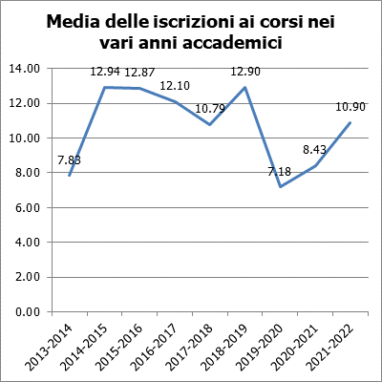

Confronto, tra i vari anni accademici, del numero di iscrizioni alle gite

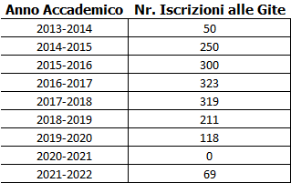

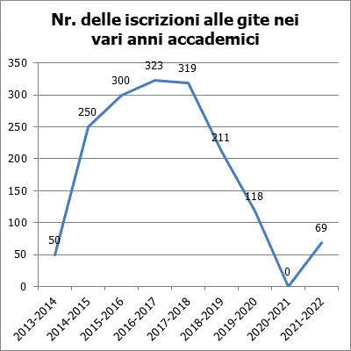

Confronto, tra i vari anni accademici, del numero dei partecipanti ad almeno un corso

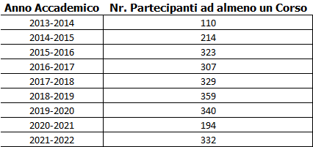

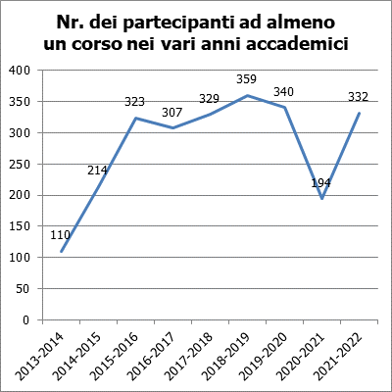

Confronto, tra i vari anni accademici, del numero dei partecipanti ad almeno una gita

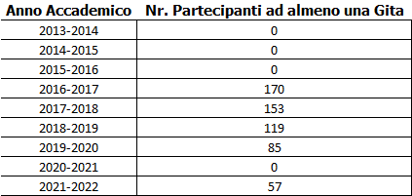

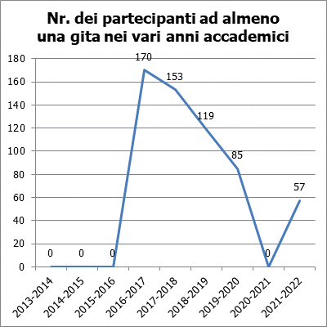

Confronto, tra i vari anni accademici, del numero di eventi/conferenze
Grazie, anche, alla collaborazione con il Dipartimento di Economia "Marco Biagi" dell'Università degli Studi di Modena e Reggio Emilia e con l’Amministrazione comunale di Formigine è stato possibile organizzare, in presenza, 38 conferenze relative ad argomenti di economia, legalità, letteratura, arte, musica, geopolitica.

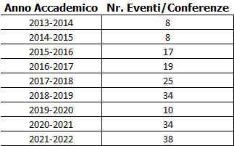

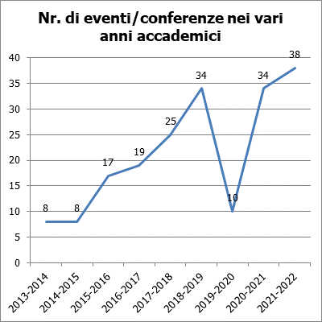

Dettagli relativi all'ultimo anno accademico
Questo capitolo è dedicato ai dati relativi al solo anno accademico 2021-2022.

Distribuzione dei tesserati in base alle attività seguite

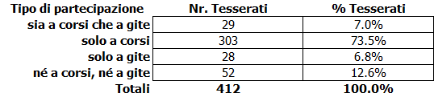

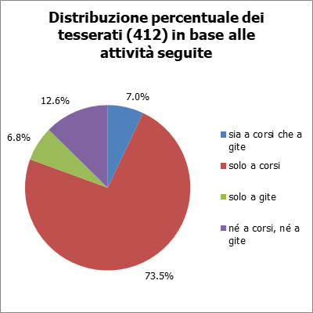

Distribuzione, per area tematica, dei partecipanti, delle ore (erogate ed usufruite) e dei corsi
I grafici di seguito si riferiscono alla distribuzione dei corsi, dei partecipanti e delle ore (erogate e usufruite: le ore erogate corrispondono alle ore di lezione svolte dai docenti, mentre quelle usufruite corrispondono a quelle erogate moltiplicate per il numero dei rispettivi “studenti”) rispetto alle varie aree tematiche.

Per quanto riguarda l’area Umanistico-Letteraria la maggior parte dei partecipanti è relativa ai corsi di lingue (349 partecipanti, 86% dell’area Umanistico-Letteraria, 44.5% del totale) piuttosto che a quelli effettivamente letterari (57 partecipanti, 14% dell’area Umanistico-Letteraria, 7.2% del totale).

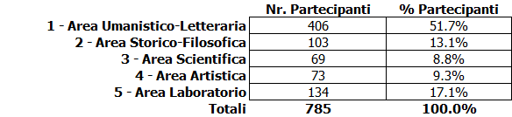

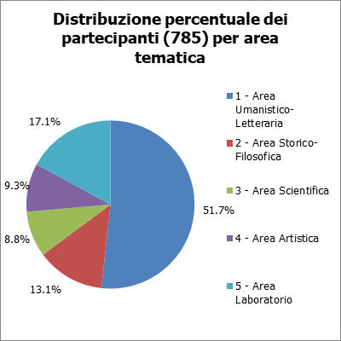

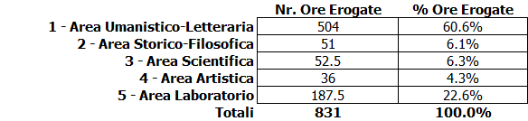

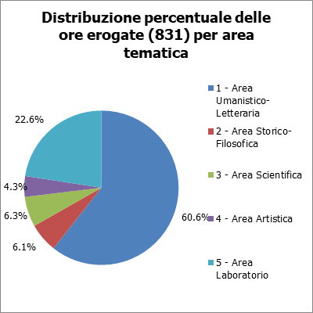

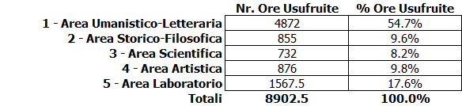

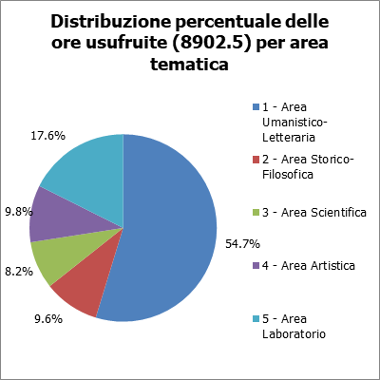

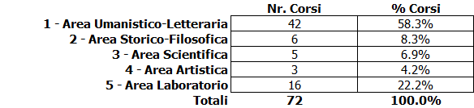

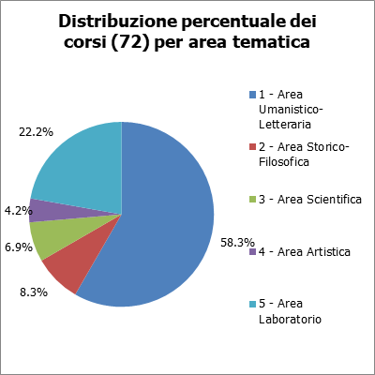

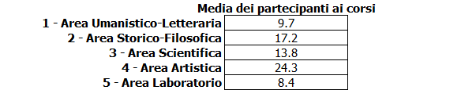

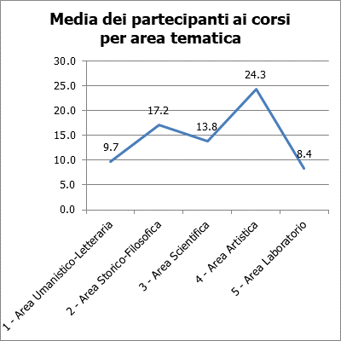

Distribuzione anagrafica dei tesserati
I dati e i relativi grafici riportati in questo paragrafo si riferiscono alla distribuzione anagrafica dei tesserati, di coloro che hanno partecipato ad almeno un corso e di coloro che hanno partecipato ad almeno una gita.

Come si può notare sia per quanto riguarda i tesserati, i corsi e le gite la fascia di età più numerosa è quella dal 60 ai 69 anni.

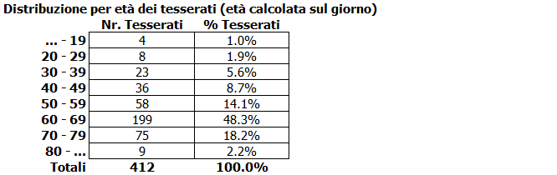

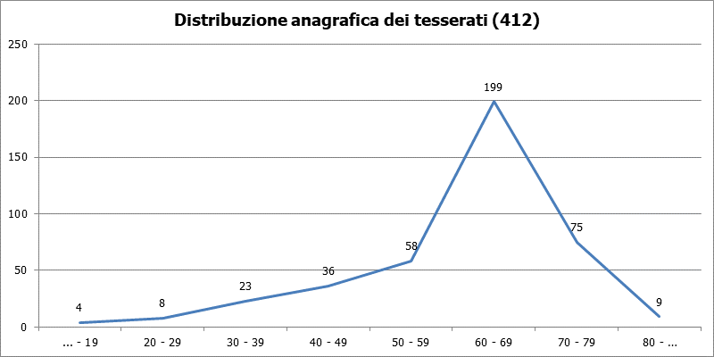

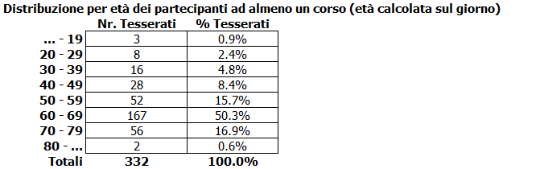

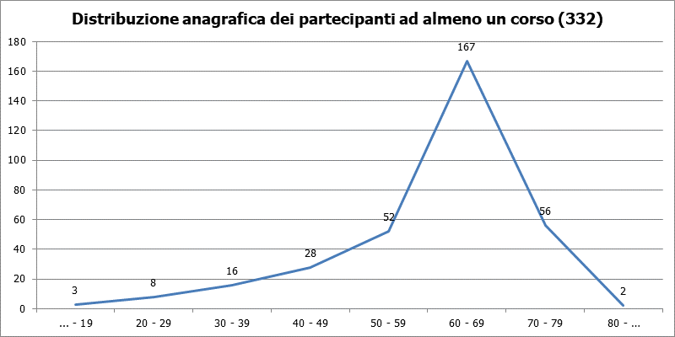

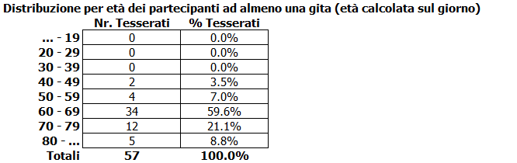

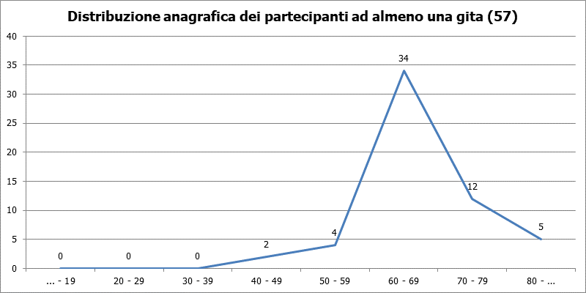

Fidelizzazione e altro
Un dato interessante è il numero di “nuovi” iscritti: il 30% del totale.
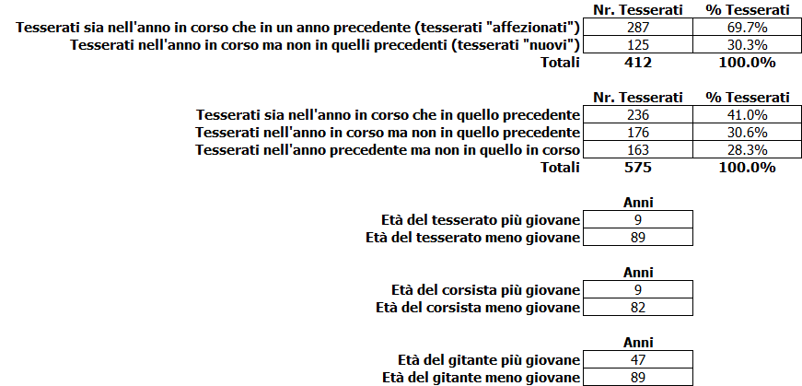

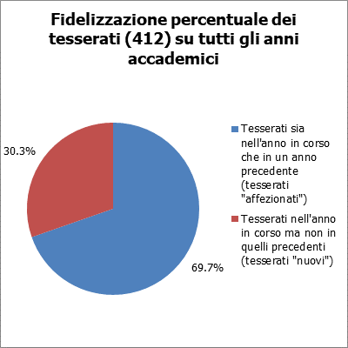

Distribuzione dei tesserati per numero di anni di tesseramento

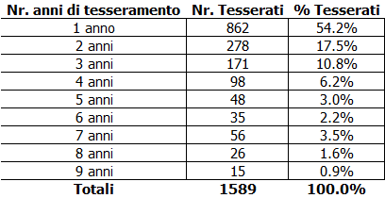

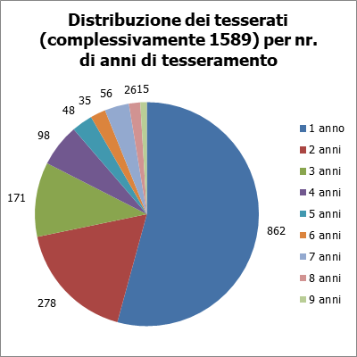

Distribuzione dei tesserati per numero di corsi frequentati
Un dato interessante è che oltre un terzo dei partecipanti ai corsi ne ha frequentati tre.

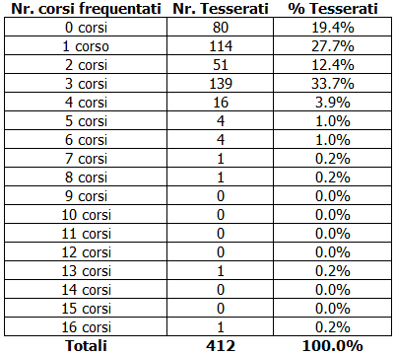

Distribuzione dei tesserati per numero di gite alle quali hanno partecipato

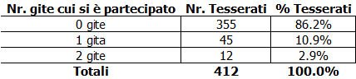

Distribuzione geografica dei tesserati
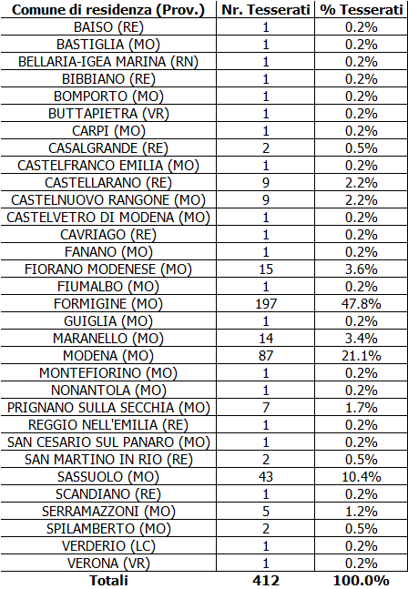

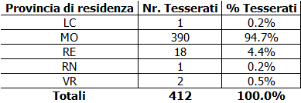

Più della metà degli iscritti all’associazione non risiede nel comune di Formigine.
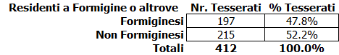

Il maggior numero degli iscritti risiede nei comuni di Formigine, Modena e Sassuolo.
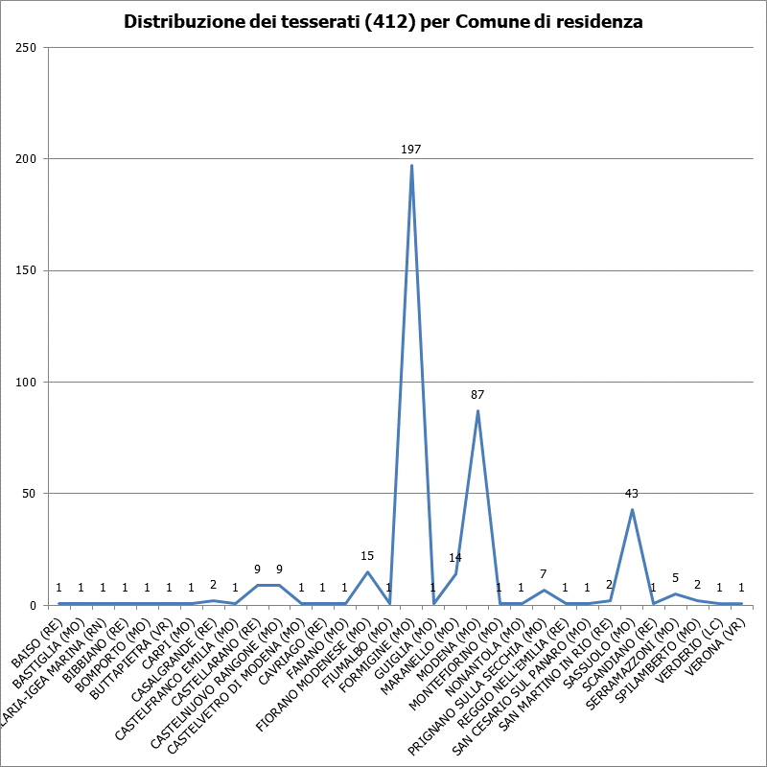
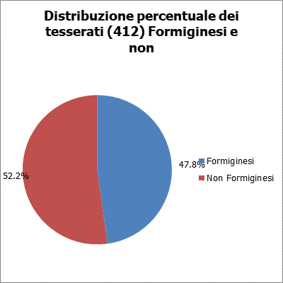

Distribuzione geografica dei partecipanti ad almeno un corso

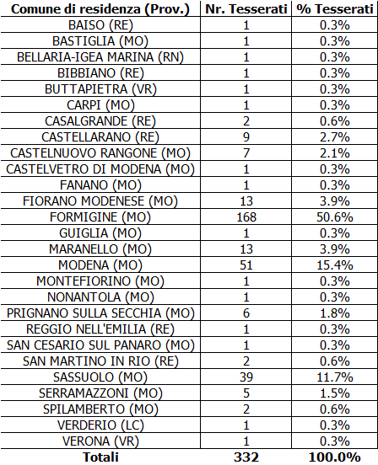

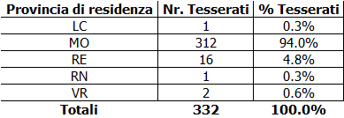

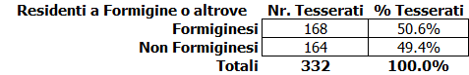

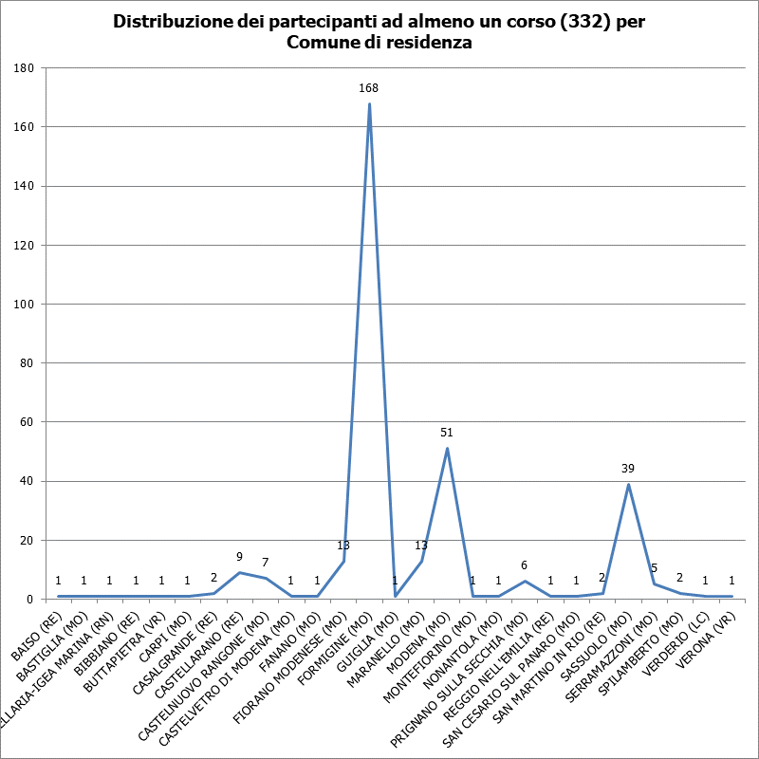

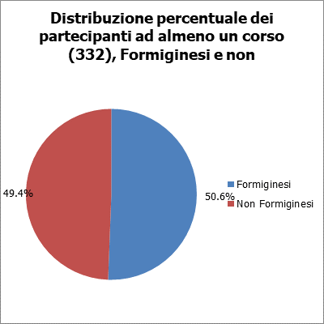

Distribuzione geografica dei partecipanti ad almeno una gita

